1 урок | Уроки повторения  Уч.стр 52 №2  Необходимо написать по 5 слов на каждую представленную тему.  В упражнении дан образец  Transport:  - A car  - A boat  - A plane  - A bicycle  - A train  Вспомните по 5 слов на следующие темы:  - Family семья уч стр 23  - Places on the map ( места на карте) рт стр 60-61 карта  - Сharacter характер уч стр 25, стр 30 №4  - Animals рт стр 55  - Actions уч стр 35  Итого выписать 25 слов
2 урок | Уроки повторения  Рт стр 71-73  Приведены 10 фраз на английском и 10 фраз на русском. Соедините фразы с переводом.  Если вы забыли какое-то слово, можно посмотреть в словаре уч. стр 122-128
3 урок | Уроки повторения  Рт стр 74-75  №1,2,3
4 урок | Проверочная работа  Решить задания, приведенные ниже

Проверочная работа
1. Подпиши фотографии животных

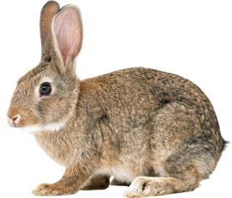
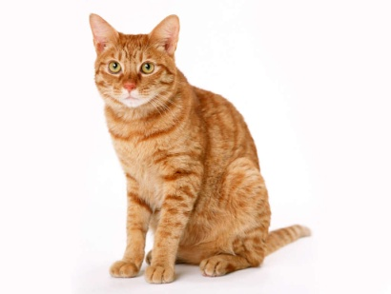
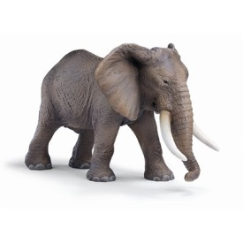
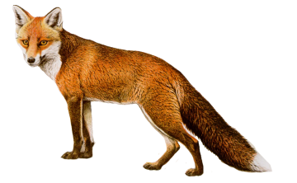

2. Распредели слова в четыре колонки в зависимости от того, как они читаются.
Ten, swim, dog, and, frog, seven, sing, skip, not , black, big, red, pen, bad

[ æ ] __________________________________________________________________
[ e ] ___________________________________________________________________
[ i ] ___________________________________________________________________
[ ɔ ] ___________________________________________________________________
3. Составь из слов предложения и запиши их.
- and, swim, Ann, Tim, can. –
- a cat, can, swim? –
- is, Nick’s rabbit, black. –

4. Вставь слова в предложения: can, six, has got
- Tim _____ swim and sing.
- He has got _____ red pens.
- Tim_________ a fat cat.
5. Составь словосочетания из слов и запиши их.
black, grey, fat, a hen, а cat, а rabbit.
черная курица –
толстый кот –
серый кролик –
6. Образуй множественное число существительных:
A cat –
A tiger –
A fox –
7. Вставь глагол-связку am, is, are. ( Глагол to be)
- Tom …….. strong and smart
- I……… nice and merry.
- We ……….students.

